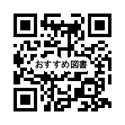

〈先生向け〉vol.10　　2025.6.15号

学校★ほんおすすめ図書

　このリストに掲載の図書は、個人の利用カードでご予約ください。学校★(ほし)ほんお届けサービスにて学校で受け取れます。より多くの方にご利用いただくため、学校(団体)の利用カード番号でのご予約はご遠慮ください。

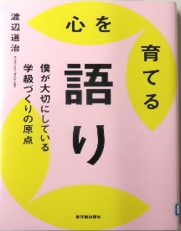

**心を育てる語り**

**僕が大切にしている学級づくりの原点**

「教師の語り」は時に子どもの心を変え、行動言動をも変え、生き方にまでも影響を与えることがある。「心を育てる語り」の理論と、実際に語る話の具体的な内容を紹介する。

渡辺　道治　著／東洋館出版社

374 ワ

中央図書館

**授業で学級をつくる**

真に安定した学級は授業でつくられる。学級づくりと教科指導が切り離されている現状を分析し、授業を通して学級づくりを行うための考え方や、具体的な実践・指導を紹介。

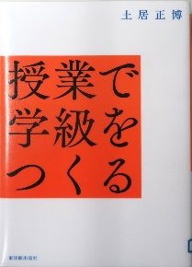

土居　正博　著／東洋館出版社

374 ド

中央図書館

**策略―ブラック学級づくり**

**子どもの心を奪う！クラス担任術**

一学級を預かる教師は、一国を預かる内閣総理大臣のようなもの。「感情」を排除し、「策略」を巡らせて学級をつくるべきである。「日本一のお笑い教師」が、実は腹に持っていた策略を明らかにする。

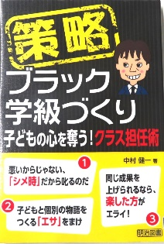

中村　健一　著／明治図書出版

374 ナ

中央図書館

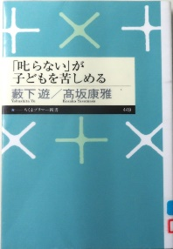

**「叱らない」が子どもを苦しめる**

「世界から押し返される」経験の減少が「思い通りでないと耐えられない」心を生む。「無理させず休ませる」だけでは、不登校は改善しない。「叱る」こと「押し返す」ことの意義を、事例をあげながら論じる。

薮下　遊　高坂　康雅 著／筑摩書房

工藤　勇一 著/実務教育出版

Y371 ヤ

中央図書館

　各クラスの先生方、学校★(ほし)ほんお届けサービスは、学校にて市立図書館の本を受け取り返却でき大変便利なサービスです。授業などで使える本も取り揃えていますのでぜひご利用ください。そして、読書推進のためクラスのお子さんにもぜひ利用を勧めていただけますようお願いいたします。

神栖市立図書館